1.安能APP登陆界面 输入用户名（账号2017 密码666666）点击登陆退出APP

2.卸载

1．卸载安能APP

2．卸载扫描头工具

或者 扫描头工具图标是这样

3.PDA文件管理器删除ane文件夹

4.找到设置-恢复出厂设置-【如果有清理磁盘：勾选上】 恢复出厂设置

5.恢复后 PDA联网 PDA浏览器输入http://ane.02868.cn

5.下载凯立扫描头和倚天APP

注意：先安装凯立扫描头并**运行** 然后再安装倚天APP并**运行**

下载见下图

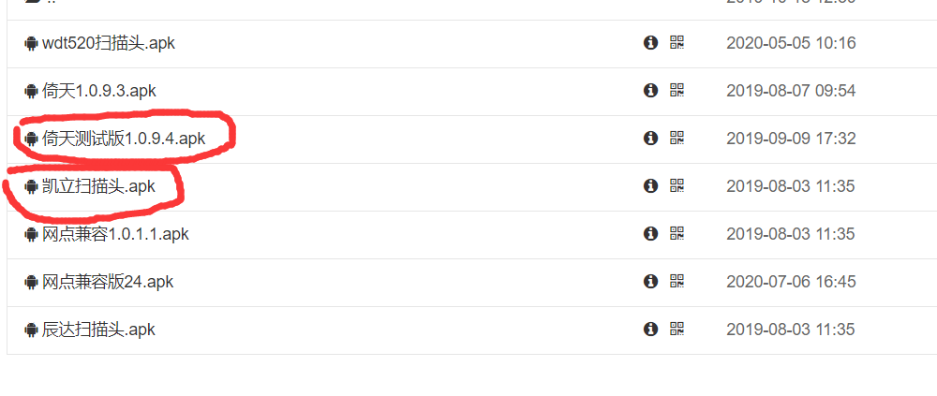

6.然后点击安能LOGO 见下图

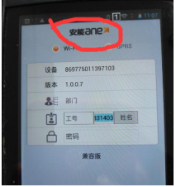

进入设置—部门选择

进入部门选择输入自己部门的编号查找到部门选中点确定，即可返回到登陆界面正常登陆使用(注意：如果部门选择查询不到自己部门，可以先使用数据下载进行基础数据下载)